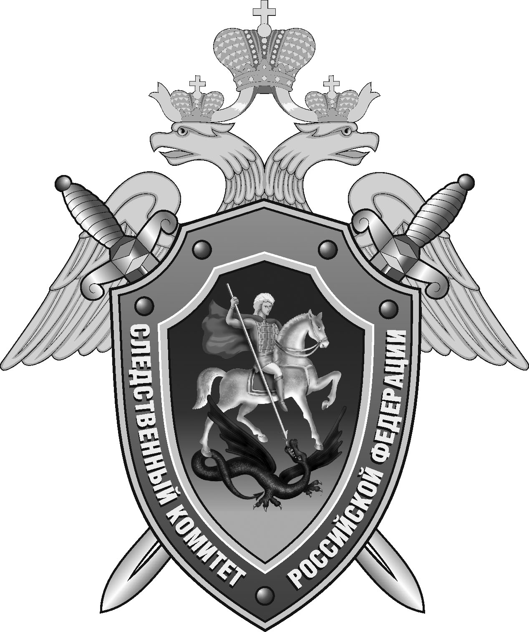

Нефтекумский межрайонный следственный отдел следственного управления Следственного комитета Российской Федерации по Ставропольскому краю

Пресс-релиз

В
В Нефтекумске мужчина признан виновным в нарушении правил дорожного движения, повлекшем смерть ребенка

Собранные в Нефтекумском межрайонном следственном отделе следственного управления Следственного комитета Российской Федерации по Ставропольскому краю доказательства признаны судом достаточными для вынесения приговора в отношении жителя Степновского округа. Он признан виновным в совершении преступления, предусмотренного п. «б» ч. 4 ст. 264 УК РФ (нарушение правил дорожного движения, повлекшее по неосторожности причинение смерти человеку, сопряженное с оставлением места его совершения).
Следствием и судом установлено, что днем 14 октября 2023 года мужчина, не имея водительского удостоверения и права управления транспортным средством, сел за руль легкового автомобиля. На одной из улиц села Кара-Тюбе Нефтекумского округа осужденный, двигаясь со скоростью более 100 км/ч, допустил наезд на переходившего проезжую часть 6-летнего мальчика. Ребенок скончался на месте. Решив избежать уголовной ответственности, фигурант оставил автомобиль и скрылся с места происшествия, однако был задержан сотрудниками полиции.
Приговором суда мужчине назначено наказание в виде 7 лет лишения свободы с отбыванием в колонии-поселении, с лишением права заниматься деятельностью, связанной с управлением транспортными средствами, на 3 года.
В пользу матери погибшего ребенка с осужденного взыскана компенсация морального вреда в размере 1,5 миллиона рублей.

